**Entrada, Processamento e Saída**

Bem-vindo ao estudo sobre Entrada, Processamento e Saída! Essa aula te ajudará a compreender alguns conceitos que são importantes no contexto de programação, são eles: Entrada de Dados, Processamentos e Saída dos Dados após serem processados. Vamos conhecer melhor esses conceitos?

**Entrada de Dados**

A entrada de dados apresenta-se na forma de atividades de registro de dados, como gravação e edição (MANZANO; OLIVEIRA, 2012). Podem ocorrer através de diversas formas, tais como: Teclado, Câmera, Leitor Ótico, Mouse. Na prática, ou seja, através de um algoritmo em pseudocódigo, a instrução leia recebe o valor de entrada digitado pelo usuário.

**Saída de Dados**

Envolve a transferência de dados produzidos por um processo ou após um processamento do mesmo até o seu destino (MANZANO; OLIVEIRA, 2012).  Como, por exemplo, o resultado mostrado na tela de um algoritmo ou programa. A saída de dados pode ocorrer através de Monitor, Impressora, Caixa de Som, dentre outros.

Na prática, através de um algoritmo em pseudocódigo, a instrução Escreva mostra um tipo de saída, que corresponde ao valor na tela do computador.

**Processamento**

De maneira geral, o processamento é a ação de converter dados de forma significativa, mais útil e apropriada, gerando uma informação. No contexto da programação, é a execução dos passos para resolver determinado problema.  Constitui a execução de cada linha descrita no algoritmo ou programa, bem como a execução de instruções (MANZANO; OLIVEIRA, 2012).

Por exemplo: Cálculo de uma equação de segundo grau ou uma expressão lógica.

**Exemplo Prático**

Para executar o pseudocódigo utilize o Visualg. No ambiente disponibilizado pela Faculdade Descomplica, basta acessar o ícone do Visualg (Figura 1).



**Figura 1**- Ambiente de Programação da Faculdade Descomplica (Autoria Própria).

Escreva o algoritmo em pseudocódigo na Área de Algoritmos da ferramenta, como mostrado na Figura 2.

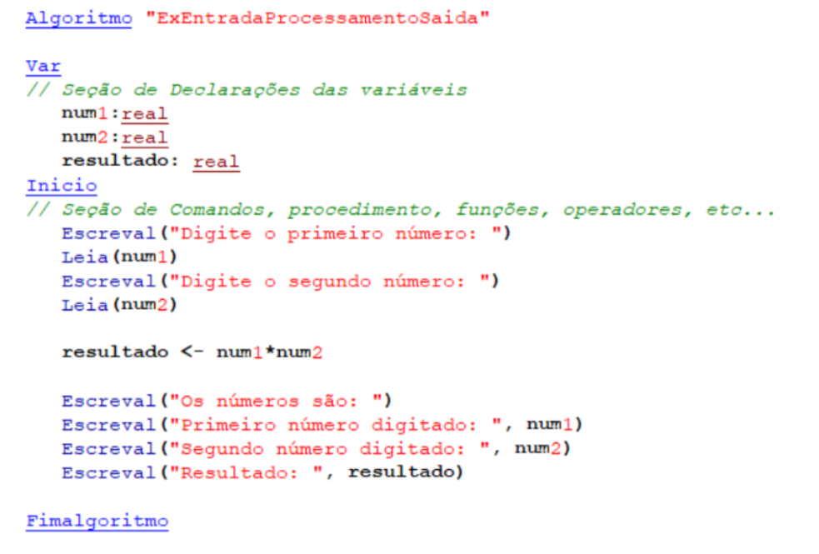

**Figura 2** - Algoritmo Entrada, Processamento e Saída (Autoria Própria).

Para executar seu algoritmo é só clicar no ícone “Executar”, mostrado na Figura 3, ou F9 do seu teclado.

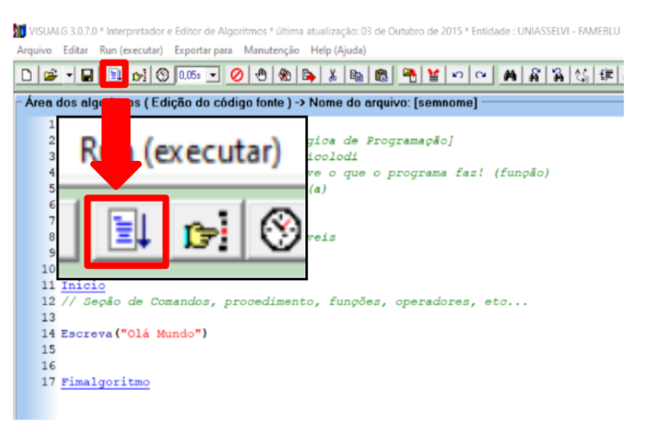

**Figura 3** -  Executar Algoritmo (Autoria Própria).

Na Figura 4 vemos a tela de resultado exibido.

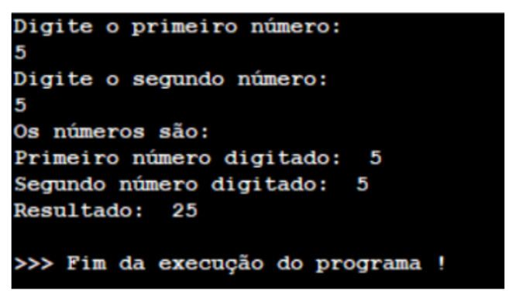

**Figura 4** - Resultado do Algoritmo (Autoria Própria).

**Conteúdo Bônus**

Você conhece o Scratch?

O Scratch é um software que se utiliza de blocos lógicos, e itens de som e imagem, para você desenvolver suas próprias histórias interativas, jogos e animações, além de compartilhar de maneira online suas criações. O Scratch é um projeto do grupo Lifelong Kindergarten no Media Lab do MIT (Instituto de Tecnologia de Massachusets), onde foi idealizado por Mitchel Resnick.

Ele foi projetado especialmente para idades entre 8 e 16 anos, mas é usado por pessoas de todas as idades. O Scratch é usado em mais de 150 países, está disponível em mais de 40 idiomas, e é fornecido gratuitamente para os principais sistemas operacionais (Windows, Linux e Mac). Que tal pesquisar e testar essa ferramenta e descobrir se é divertida e fácil de usar?

**Referência Bibliográfica**

GUEDES, S. (Org.). **Lógica de programação algorítmica**. Pearson: 2014.

MANZANO, J. A. N. G.; OLIVEIRA, J. F. **Estudo Dirigido de Algoritmos.**15. ed. São Paulo: Érica, 2012.

PUGA, S.; RISSETTI, G.**Lógica de programação e estruturas de dados, com aplicações em Java**. Pearson: 2016.

RIBEIRO, J. A. **Introdução à programação e aos algoritmos**. 1. ed. Rio de Janeiro: LTC, 2019.

​

**​**

**Atividade Prática**

**​Título da Prática:** Soma e Média

**Objetivos:** Praticar lógica de programação e desenvolvimento de algoritmos.

**Materiais, Métodos e Ferramentas:**Para realizar este exercício, vamos utilizar Visualg para testar o algoritmo proposto no desenvolvimento da prática em questão.

**Atividade Prática**

Com os conhecimentos adquiridos até agora, desenvolva um algoritmo em pseudocódigo onde 5 números (digitados pelo usuário) deverão ser somados, em seguida calcule a média desses números e apresente na tela a soma e a média calculada.

Após desenvolver seu código conforme a descrição acima, copie e cole na caixa de texto (a resposta da Atividade Prática sempre será em código (pseudocódigo)).

**Gabarito Atividade Prática**

